SIMULADO DE PORTUGUÊS
Escola:
Professor (a): | Data:____/_____/______
Estudante: | Turma:
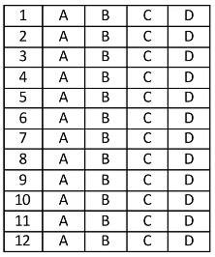

Leia os textos abaixo e responda as questões 01 e 02.
Texto 1

Nova York retira último telefone público das ruas

A última cabine pública de telefone de Nova York, nos Estados Unidos, foi removida das ruas com a ajuda de um guindaste no dia 23 de maio. O item era considerado um ícone local, já que antigamente os telefones públicos estavam presentes em quase todas as vias da cidade. Conhecidos popularmente como orelhões, eram distribuídos por Nova York (e por diversas cidades do mundo) para permitir que as pessoas fizessem ligações telefônicas fora de casa. No entanto, acabaram se tornando ultrapassados com o avanço dos celulares.
A remoção faz parte de um projeto de modernização de Nova York iniciado em 2014. Desde então, os orelhões estão sendo substituídos por quiosques onde os usuários podem, entre outros serviços, carregar o celular e ter acesso a uma rede wi-fi gratuita [...]. Atualmente, existem cerca de 2 mil quiosques desse tipo espalhados por Nova York. [...]
Disponível em: https://bit.ly/3NBVapr. Acesso em: 9 jun. 2022. Fragmento.

Texto 2

Orelhão pode virar ponto de internet

Condenados à obsolescência¹ após a popularização dos smartphones e a queda no preço dos serviços de telefonia móvel, os orelhões procuram um novo papel a desempenhar. Proposta em análise [...] pretende transformá-los em transmissores de wi-fi para desafogar a rede 3G ou em pontos de acesso à internet com visor, para consultar dados como mapas, endereços e telefones. [...]
Outra proposta prevê a instalação de telas e visores nos orelhões, para que usuários possam, por exemplo, acessar catálogos de telefones e endereços ou procurar a localização de um restaurante. [...]
*Vocabulário: ¹obsolescência: tecnologicamente ultrapassado.
Disponível em: https://bit.ly/3ztyaom. Acesso em: 9 jun. 2022. Fragmento.

D Questão 01 –––––––––––––––––––––––––––◊
A comparação entre os textos 1 e 2 permite concluir que
A) os dois textos tratam da cidade de Nova York.
B) os dois textos tratam da substituição dos “orelhões”.
C) são textos que têm finalidades diferentes.
D) são textos que têm tipos de linguagem diferentes.

D Questão 02 –––––––––––––––––––––––––––◊
No Texto 2, no trecho “... para desafogar a rede 3G...” (1° parágrafo), a palavra destacada significa
A) abrir.
B) aliviar.
C) desabafar.
D) descobrir.

D Questão 03 –––––––––––––––––––––––––––◊
Leia o texto abaixo.
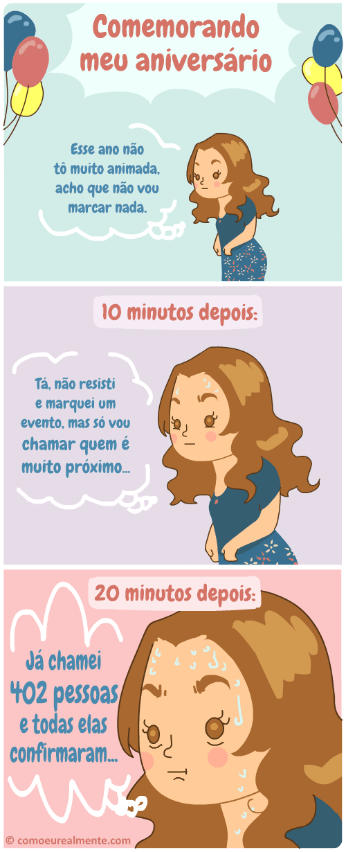
NIA, Fernanda. Comemorando meu aniversário. In: Como Eu Realmente. 2018. Disponível em: https://bit.ly/3QXFyhN. Acesso em: 7 jun. 2022.

Conclui-se desse texto que
A) a personagem convidou pessoas desconhecidas para a sua festa.
B) a personagem ficou cansada ao organizar a festa de aniversário.
C) a personagem ficou em dúvida sobre a decoração de sua festa de aniversário.
D) a personagem mudou de ideia sobre sua festa em um curto espaço de tempo.
D Questão 4 –––––––––––––––––––––––––––◊
Leia o texto abaixo.

Diário de um banana – o Rodrick é o cara

[...] Sábado
[...] O Rodrick e eu estávamos sem fazer nada hoje, então a mamãe nos mandou para a casa da vovó, para juntar as folhas secas dela.
A mamãe disse que pagaria $100 da Grana da Mamãe para cada saco que enchêssemos. E mais: a vovó falou que nos daria chocolate quente quando tivéssemos terminado.
Eu realmente não estava a fim de trabalhar num sábado, mas precisava do dinheiro. Além disso, a vovó faz um chocolate quente incrível. Então pegamos uns rastelos e sacos plásticos na garagem e fomos para a casa da vovó.
Fiquei com uma metade do jardim, e o Rodrick ficou com a outra. Mas, dez minutos depois, o Rodrick veio até mim e disse que eu estava fazendo tudo errado.
NÃo, nÃo, nÃo!
Ele falou que eu estava pondo folhas DEMAIS em cada saco e que, se os amarrasse mais perto do fundo, poderia acabar o serviço bem mais rápido.
Viu só? Esse é o tipo de conselho que um irmão mais velho DEVE dar. ahhhh!
Depois que o Rodrick me mostrou o truque, enchemos um saco depois do outro. Na verdade, acabamos com eles em meia hora.
A vovó não pareceu muito contente em fazer o chocolate quente quando entramos. Mas, como dizem por aí, trato é trato. [...]
KINNEY, Jeff. Diário de um banana – Rodrick é o cara. Disponível em: https://bit.ly/39b8e6d. Acesso em: 8 jun. 2022. Fragmento.

Nesse texto, no trecho “Mas, como dizem por aí, trato é trato.” (10° parágrafo), a palavra destacada tem o mesmo sentido de
A) ação.
B) acordo.
C) cuidado.
D) tratamento.

Leia o texto abaixo e responda as questões 05, 06, 07 e 08.

O papagaio que fazia Crá-Crá-Crá

Houve um tempo em que Lolo começou a engolir a comida sem mastigá-la, pois, ele era muito guloso.
A mãe já não conseguia controlar o apetite feroz do garoto, pois, a impressão que dava é que ele tinha um mandruvá1 dentro da sua barriga.
Tudo o que encontrava na geladeira, ele comia desesperadamente.
Um dia, sua mãe encontrou frutos de batoí com polpa viscosa e decidiu assá-los na brasa.
Ela deixou os frutos de batoí assando e foi fazer a limpeza da casa.
Assim que ela se afastou da churrasqueira, Lolo se aproximou e nem teve a paciência de esperar que os frutos esfriassem, ele comeu todos de uma só vez [...].
Nesse momento, Lolo deu um grito [...].
Quando ela se aproximou do menino percebeu que ele havia engolido os frutos do batoí sem deixá-los que esfriassem [...].
De repente, Lolo começou a pigarrear fazendo com que [...] emitisse um som semelhante ao de um papagaio.
— Crá! Crá! Crá! Louro Lolo quer mais batoí! Crá! Crá! Crá!
A mãe estava incrédula, pois, não acreditava no que estava vendo e ouvindo, pois, ela estava vendo seu filho se transformar num papagaio.
Num piscar de olhos, começaram a crescer asas no lugar dos braços, bico no lugar da boca e do nariz, garras afiadíssimas no lugar das pernas e pés e cobrindo todo o seu corpo, cresceram penas multicoloridas.
A mãe ficou tão triste, pois, ficou muito abalada ao ver seu filho bater asas e voar sem deixar rastros, procurando voos mais altos [...].
Já o menino que se tornou um papagaio, voou alto, batendo suas longas asas até encontrar uma arara-vermelha e junto dela fazer o seu ninho numa angelim-vermelho, a mais alta árvore da floresta amazônica, diz a lenda que Lolo, o menino que se transformou num papagaio, nunca mais voltou a ser gente, pois, até hoje, ele continua emitindo o seu inconfundível
Crá! Crá! Crá!
*Vocabulário:
¹mandruvá: lagarta.
ROMERO, Saulo Piva. O papagaio que fazia Crá-Crá-Crá. In: Recanto das Letras. Disponível em: . Acesso em: 8 jun. 2022. Adaptado para fins didáticos. Fragmento.

D Questão 05 –––––––––––––––––––––––––––◊
O desfecho desse texto acontece quando Lolo
A) começou a engolir comida sem mastigá-la.
B) começou a pigarrear fazendo que emitisse um som.
C) transformou-se em papagaio e continuou fazer crá-crá-crá.
D) aproximou-se da churrasqueira e engoliu os frutos do batoí quentes.

D Questão 06 –––––––––––––––––––––––––––◊
Nesse texto, no trecho “... pois, ficou muito abalada ao ver seu filho bater asas...” (13º parágrafo), o termo destacado foi usado para indicar
A) adição.
B) causa.
C) condição.
D) oposição.

D Questão 07 –––––––––––––––––––––––––––◊
Nesse texto, a expressão “Num piscar de olhos,...” (12º parágrafo) foi usada para
A) indicar que rapidamente o menino se transformou.
B) mostrar que o menino observava o que acontecia.
C) ressaltar a cor dos olhos do menino.
D) sugerir que o menino piscou os olhos.

D Questão 08 –––––––––––––––––––––––––––◊
No último parágrafo do texto, no trecho “... e junto dela fazer o seu ninho numa angelim-vermelho, a mais alta árvore da floresta amazônica,...”, o termo em destaque se refere à
A) angelim-vermelho.
B) arara vermelha.
C) árvore.
D) floresta amazônica.

D Questão 09 –––––––––––––––––––––––––––◊
Leia o texto abaixo.

Resenha – Chamado Selvagem

O livro narra a história do cão Buck, que é tirado da sua vida confortável e levado a acompanhar os humanos na corrida do ouro, tendo vários donos ao longo de sua vida.
Buck vai ao longo do tempo conhecendo a natureza humana e se libertando do domínio dos seres humanos que foi imposto a ele no início de sua vida, ao mesmo tempo que entra em contato com seu lado selvagem, pertencente à natureza.
A história, narrada do ponto de vista do cão, descreve os seus sentimentos de forma que prende a atenção e faz ter empatia pelo personagem, o livro é bem escrito, mas não é difícil de ler, tudo isso formou pra mim uma leitura bem agradável.
Disponível em: https://www.skoob.com.br/livro/resenhas/5991/mais-gostaram. Acesso em: 20 jun. 2022. Adaptado para fins didáticos.

Nesse texto, há uma opinião no trecho:
A) “O livro narra a história do cão Buck,...”. (1º parágrafo)
B) “... tendo vários donos ao longo de sua vida.”. (1º parágrafo)
C) “Buck vai ao longo do tempo conhecendo a natureza humana...”. (2º parágrafo)
D) “... tudo isso formou pra mim uma leitura bem agradável.”. (3º parágrafo)

Leia o texto abaixo e responda as questões 10 e 11.

Experiências Inesquecíveis

[...] Lembro-me como se fosse hoje. Era uma manhã limpa e fresca. Eu estava lutando com o meu papagaio1 , correndo para cima e para baixo no pastinho à frente da minha casa. Ele ameaçava subir mas logo descia balançando o rabo. Eu tinha o papagaio, tinha a linha, mas ainda não havia aprendido a sentir o vento. Quem leva o papagaio às nuvens não é o menino que o solta. É o vento. Não é preciso correr. Vindo o vento, é só soltá-lo e dar linha. Tendo vento, ele vai até as nuvens. O papagaio se tornou para mim um símbolo de liberdade. [...] Para subir às alturas é preciso que o papagaio tenha alguém que o segure na terra. Sem essa âncora ele cai.
Agosto era [...] mês de frio, mês de ipê-amarelo, mês de capim-gordura florido, mês de céu azul, mês de vento, mês de papagaio. No largo do virador, de tarde, juntavam-se meninos e grandes com os seus papagaios. De todos os tipos. Em duas dimensões, os quadrados, losangos, octógonos, com rabo, sem rabo, estrelas. Os em três dimensões só os adultos sabiam fazer, caixas, aviões. Era bom olhar pra cima e ver todos aqueles papagaios de cores diferentes contra o céu azul, conversando uns com os outros. Alguns eram seguros de si mesmos, voavam tranquilos quase sem se mexer. Outros eram nervosos, não paravam, e de vez em quando davam cabeçadas. O Sebinho fazia papagaios enormes, tão grandes que em vez de varetas ele usava bambus. Subiam com a mesma brisa suave que fazia voar os pequenos. Em vez de linha 24 ele usava um barbante grosso. A gente pedia pra segurar o barbante, pra sentir a força. Um navio a vela é um barco que fez amizade com um papagaio.
Vocabulário:
¹papagaio: Brinquedo voador que consiste numa armação de varetas de bambu ou madeira leve; pipa.
ALVES, Rubem. O velho que acordou menino. São Paulo: Planeta do Brasil, 2005. Fragmento.
D Questão 10 –––––––––––––––––––––––––––◊
Nesse texto, o narrador é alguém que
A) conhece os pensamentos dos personagens sem participar da história.
B) participa da história como personagem.
C) ouviu essa história e a está recontando.
D) relata os acontecimentos sem conhecer os sentimentos dos personagens.

D Questão 11 –––––––––––––––––––––––––◊
No trecho do texto “Eu estava lutando com o meu papagaio,...” (1º parágrafo), a palavra lutar foi usada para indicar que
A) é difícil fazer o papagaio subir aos céus.
B) é difícil se concentrar e brincar com o papagaio.
C) o papagaio é um brinquedo pesado.
D) o papagaio tem vontade própria.

D Questão 12 –––––––––––––––––––––––––◊
Leia o texto abaixo.

Tem pão?

Felipe entra na padaria e pergunta para o atendente:
— Tem pão?
E o homem responde:
— Tempão mesmo. Já estava com saudades.
PIADA PARA TODOS. São Paulo: Edicase, edição 79, 2022.

Esse texto é engraçado, porque
A) Felipe não tem costume de frequentar a padaria.
B) Felipe pergunta se tem pão.
C) o homem não entendeu a pergunta de Felipe.
D) o homem cumprimenta Felipe.

Gabarito:
(01): B (02): B (03): D
(04): B (05): C (06): B
(07): A (08): B (09): D
(10): B (11): A (12): C

